Государственное бюджетное общеобразовательное учреждение города Москвы «Школа № 654 имени А.Д. Фридмана»

Индивидуальный проект

Тема проекта

Создание сайта по подготовке к ЕГЭ по русскому языку

Автор:

Земляков Михаил

11 класс «Г»

Научный руководитель:

Молчановская Мария Андреевна

Москва, 2022

**Оглавление**

**ВВЕДЕНИЕ3**

Актуальность3

Цель проекта3

Задачи3

**ТЕОРЕТИЧЕСКАЯ ЧАСТЬ4**

Что такое сайт?4

Виды сайтов4

Содержательная часть сайтов5

Устройство сайта5

Основные теги6

Карта сайта7

**ПРАКТИЧЕСКАЯ ЧАСТЬ7**

Код веб-страниц7

Внешний облик сайта11

Обратная связь12

**ЗАКЛЮЧЕНИЕ12**

Список использованной литературы12

**ВВЕДЕНИЕ**

ЕГЭ по русскому является обязательным для всех учащихся заканчивающих 11 класс. В интернете есть много сайтов которые помогут проверить ваши знания по предмету, но нет ни одного качественного сайта который бы помог учащимся подготовится к ЕГЭ.

Мой сайт написан для того, чтобы помочь учащимся подготовиться к

Экзамену.

**Актуальность**

ЕГЭ проводится с 2001 года и с каждым годом все усложняется, но используя интернет к нему практически невозможно подготовиться

Всем известно, что разным людям требуется неравное время для освоения того или иного учебного материала. Количество уроков, отведенных на изучение курса русского языка в школе, рассчитано на среднестатистического ученика, а, значит, закономерным является вывод, что не все дети в классе успевают полностью разобраться в теме и натренировать свои навыки до хорошего уровня. Еще одна проблема, с которой сталкиваются учителя в общеобразовательных школах – объяснение новых тем учащимся, которые болели или по другим причинам долгое время не посещали школу. Существующие решения – образовательные порталы – либо устарели либо предоставляют неполную информацию. Таким образом, можно обосновать интерес в создании более удобного сайта для подготовки к ЕГЭ

**Цель проекта**

Создать сайт для помощи школьнику в подготовке к ЕГЭ по Русскому языку.

**Задачи**

1.Разработать теорию для подготовки к Егэ

2. Разработать структуру сайта

3. Создать сайт

**ТЕОРЕТИЧЕСКАЯ ЧАСТЬ**

# Что такое сайт?

Сайт, или веб-сайт(от англ. website: web — «паутина, сеть» и site — «место», буквально «место, сегмент, часть в сети»), — одна или несколько логически связанных между собой веб-страниц; также место расположения контента сервера. Обычно сайт в Интернете представляет собой массив связанных данных, имеющий уникальный адрес и воспринимаемый пользователем как единое целое. Сайты используются для разных целей, поэтому делятся на виды. Чаще всего сайт посвящен одной тематике, расположен по одному уникальному адресу (доменному имени) и воспринимается посетителем как единое целое.

# Виды сайтов

1. Сайт-визитка - одна или несколько страниц в интернете, расположенных на одном доменном имени, предоставляющая общую информацию о владельце, основной перечень услуг, товаров, контактные данные и раздел с ответами на основные вопросы. Главная задача такого сайта – предоставить пользователю основной перечень информации о компании или частном лице. Зайдя на страницу, пользователь должен получить полную картину о частном лице либо об организации-владельце сайта.

 2. Корпоративный сайт – это сайт компании, ее официальное виртуальное представительство в интернете. Корпоративный сайт содержит полный объем информации о самой компании, о сфере ее деятельности, предлагаемой продукции и услугах. Часто на корпоративном сайте размещают каталог производимой продукции и дополнительные сервисы – форум, опросы, рассылки и тому подобное.

Корпоративный сайт позволяет выдавать онлайн расчёты стоимости, производить продажу продукции, проводить маркетинговые исследования и рекламные акции, рассылать посетителям новости, собирать отзывы клиентов, устраивать голосования и многое другое.

Особое внимание уделяется дизайну, ведь корпоративный сайт – это в первую очередь имиджевый инструмент. В современном мире наличие корпоративного сайта является неотъемлемым для любой серьезной компании. Ведь сайт такого типа – это очень эффективное средство для предоставления в интернете информации об организации.

 3. Сайт-сервис - сайт, оказывающий услуги. Сервисы бывают с самыми разными функциями. Объединяет такие сайты одно: они сделаны для решения прикладных утилитарных задач. Будущее интернета за такими сайтами, ведь интернет из средства развлечения и коммуникации превращается в инструмент решения различных задач.

 4. Сайт-каталог - сайт, на котором представлена информация определённого рода о товарах, группе товаров, услуг или статей и материалов на определённую тематику. Сайты этого типа, как правило, содержат множество текстовой информации различных авторов или изображений и описаний товаров и услуг.

**Устройство сайта**

Страницы сайтов — это файлы с текстом, размеченным на языке HTML. Эти файлы, будучи загруженными посетителем на его компьютер, обрабатываются браузером и выводятся на его средство отображения (монитор, экран КПК, принтер или синтезатор речи).

Для написания сайта был выбран язык HTML - стандартизированный язык разметки документов для просмотра веб-страниц в браузере. Язык HTML позволяет форматировать текст, различать в нём функциональные элементы, создавать гипертекстовые ссылки (гиперссылки) и вставлять в отображаемую страницу изображения, звукозаписи и другие мультимедийные элементы с помощью тегов. Веб-браузеры получают HTML документ от сервера по протоколам HTTP/HTTPS или открывают с локального диска, далее интерпретируют код в интерфейс, который будет отображаться на экране монитора.

**Основные теги, использовавшиеся для создания сайта**

**html** — это глобальный тег-контейнер, в который помещается все содержимое веб-страницы. Он является парным, впрочем, как и большинство описываемых далее тегов. Если и будут попадаться одинарные, то я об этом скажу.

**head** — содержит разную информацию, которая никак не будет выводиться на странице, но от нее непосредственно зависит внешний вид информации. Например, в head прописывается кодировка, подключается таблица стилей и файлы javascript. То есть здесь указывается все, что нужно для корректной работы странички. Следующие четыре тега прописываются именно в head.

**title** — задает название страницы, ее заголовок, который будет виден в поисковиках и в браузере.

**body** — тело страницы. Контейнер для всего содержимого, которое будет непосредственно выведено на веб-страничку.

**p** — создает параграф или абзац, который отделяется от других элементов небольшими вертикальными отступами. Основной элемент для хранения текстовой информации.

**h1 — h6** — теги для выделения заголовков на веб-странице. H1 – самый главный и далее по убыванию важности.

**b, strong** — выделяет текст жирным. Второй тег также придает словам особую важность.

**table** — тег-контейнер, в который помещается вся таблица.

**tr** — ряд таблицы, в который вписываются ее ячейки. Сам ряд никак нельзя выделить, он выступает лишь в роли контейнера.

**td** — ячейка таблицы. Вот к ней как раз и можно применить какие-то стили, размер, в нее можно вписать информацию, вставить картинку или видео.

В список тегов html можно добавить и более современные. Например, тег video, в атрибутах которого можно задать адрес до видеоролика, а также кодеки для его проигрывания на веб-странице. Сюда же входит audio. С помощью этого парного тега можно вставить аудиозапись.

**href** — обязательный атрибут ссылки, задающий адрес внешней или внутренней веб-страницы или имя метки, куда будет осуществлен переход по ссылке.

# Карта сайта

* Главная страница
  + Теория для решения задач

1. Задание
2. Задание
3. Задание
4. Задание
5. Задание
6. Задание
7. Задание
8. Задание
9. Задание
10. Задание
11. Задание
12. Задание
13. Задание
14. Задание
15. Задание
16. Задание
17. Задание
18. Задание
19. Задание
20. Задание
21. Задание
22. Задание
23. Задание
24. Задание
25. Задание
26. Задание

**ПРАКТИЧЕСКАЯ ЧАСТЬ**

**Код веб-страниц**

Код веб-страницы Title.html:

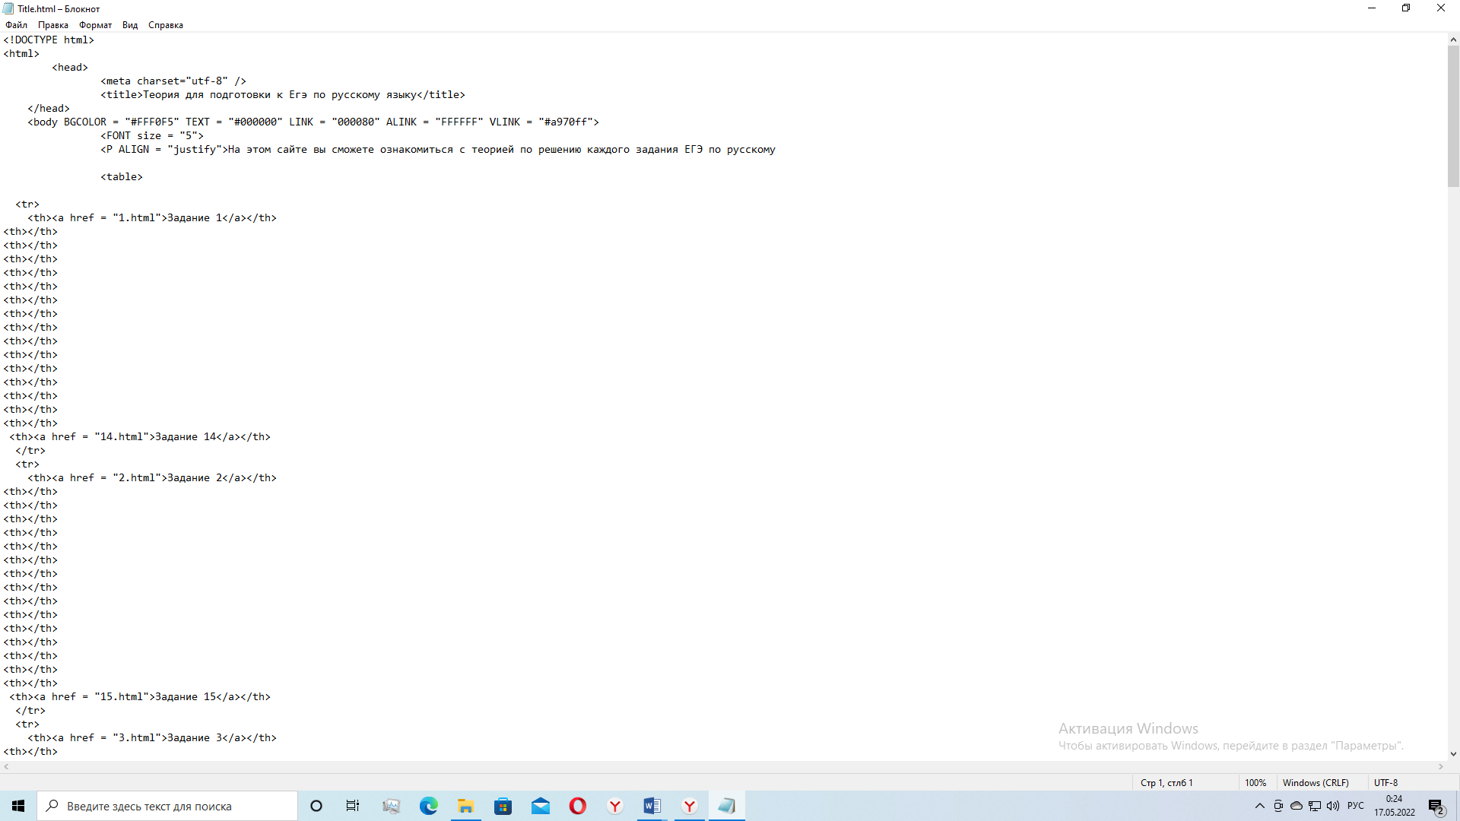

Код веб-страницы 1.html:

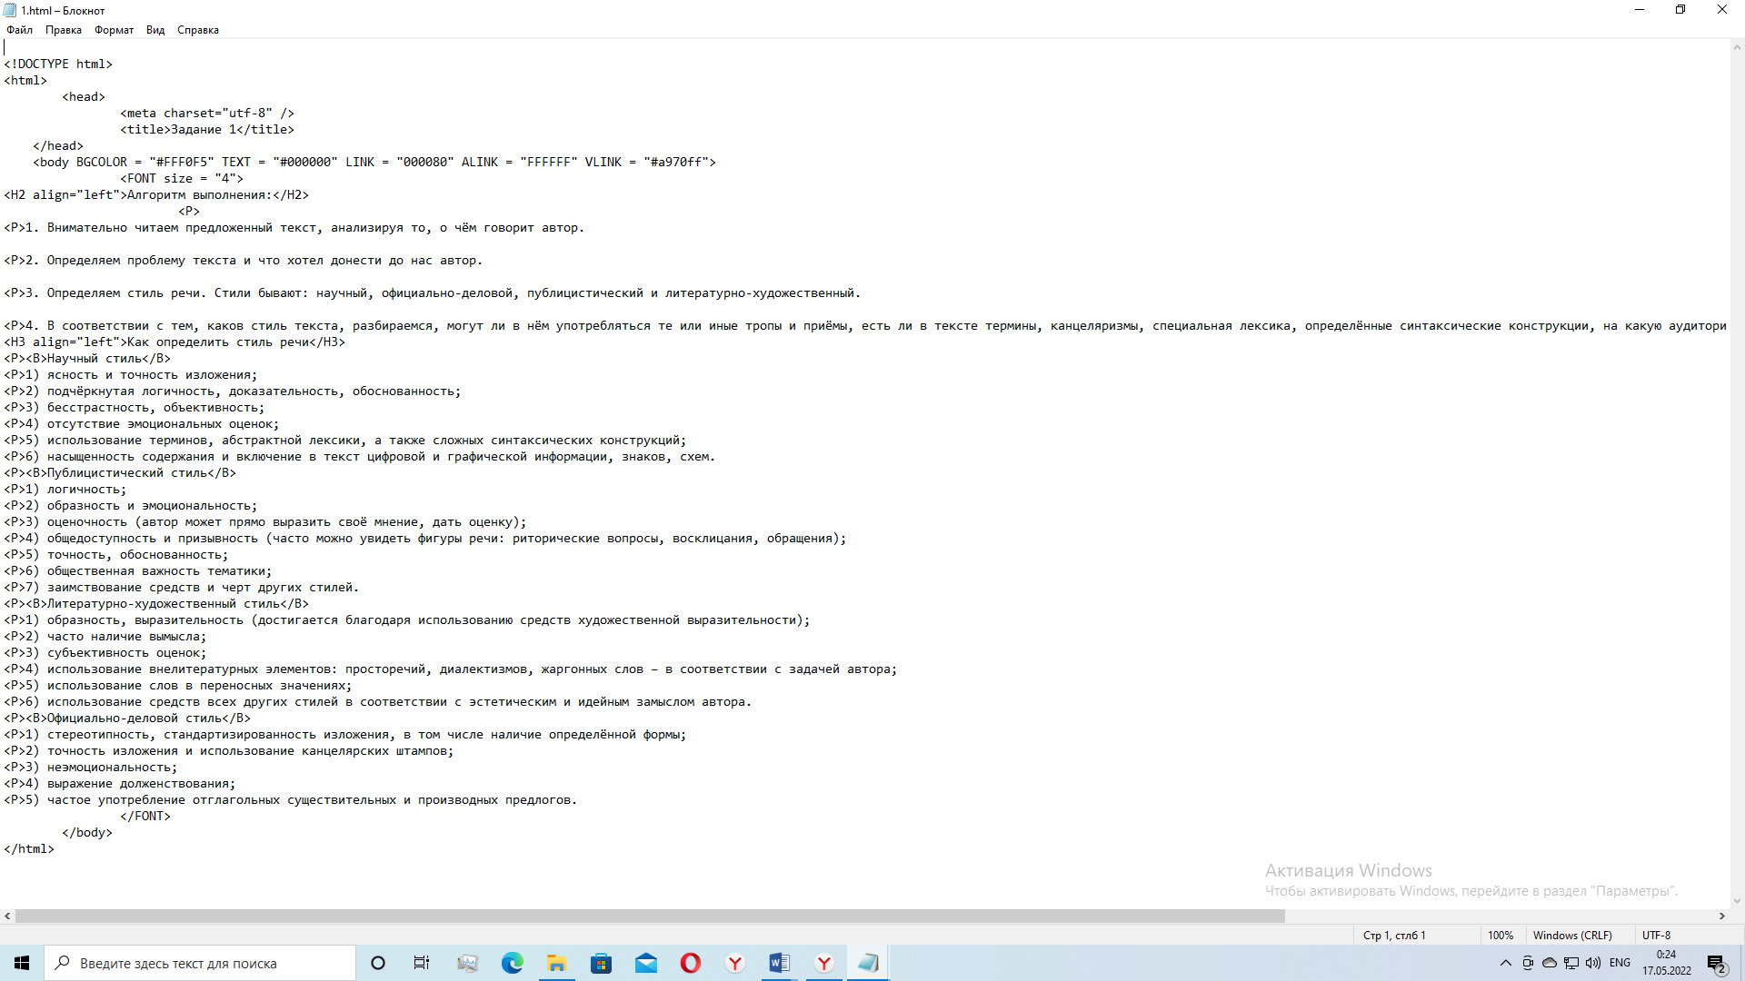

**Внешний облик сайта**

Страница «Главная страница»:

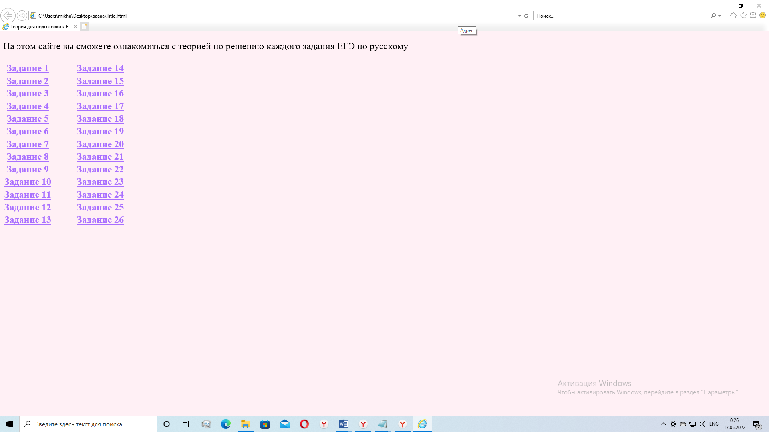

Страница «6»:

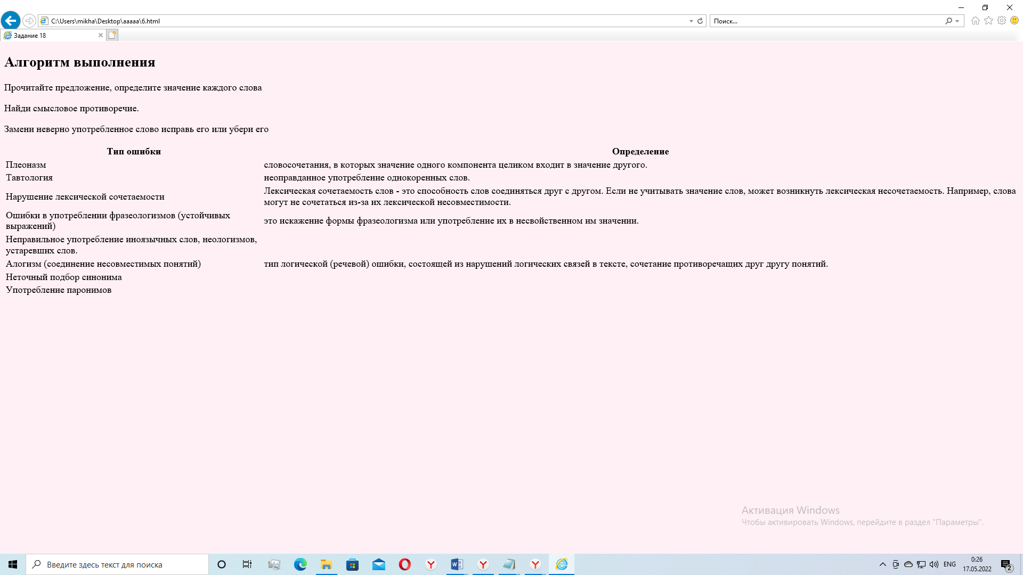

**Обратная связь**

Сайт получил положительные отзывы от целевой аудитории. Интерфейс был интуитивно понятен по структуре, заложенной автором. Некоторые пользователи используя сайт начали готовится к ЕГЭ. Отрицательных отзывов не последовало.

**ЗАКЛЮЧЕНИЕ**

В процессе выполнения проекта я создал сайт для помощи школьникам в подготовке к Единому Государственному Экзамену: сайт содержит теорию для подготовки к экзамену. Для создания сайта я использовал язык HTML.

**Ссылка на сайт:** https://gamalkin.github.io/Start

**Список использованной литературы**

http://www.sitehere.ru/osnovy-sajtostroeniya

<https://www.seostop.ru/sozdanie-saita/html-css/tegi.html>

https://webformyself.com/tegi-dlya-sajta-html/

[https://ru.wikipedia.org/wiki/Сайт](https://ru.wikipedia.org/wiki/%D0%A1%D0%B0%D0%B9%D1%82)

https://ria.ru/20190528/1554973012.html